ありがとう企画 「言わせて下さい！ありがとう！」
8月に入り、暑い日が続いておりますが、いかがお過ごしでしょうか？
いきなりですが、ありがとうを言わせて下さい！

元気いきいき教室の管理栄養士 和子先生と教室参加者（新小岩）悦子さん
「長芋と豆腐のしゃきふわ☆つくね」のレシピを教えてくれてありがとうございます！
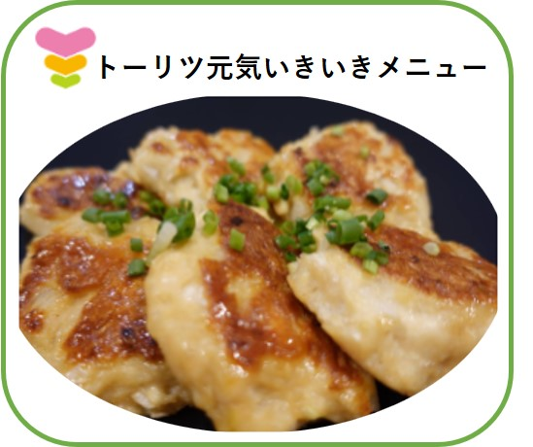

ある夜、知り合いのチビ達が我が家（前野家）に遊びに来たので夕飯に作ろうと種をコネコネ…
「何してるのぉ～？？やりた～い！」
と、チビ達も参戦！！
…横を見ると、なぜかアンパンマンやドーナツ
色々な形の出来上がり（笑）

最後まで笑いが絶えない夜でした。((´∀｀*))ヶﾗヶﾗ

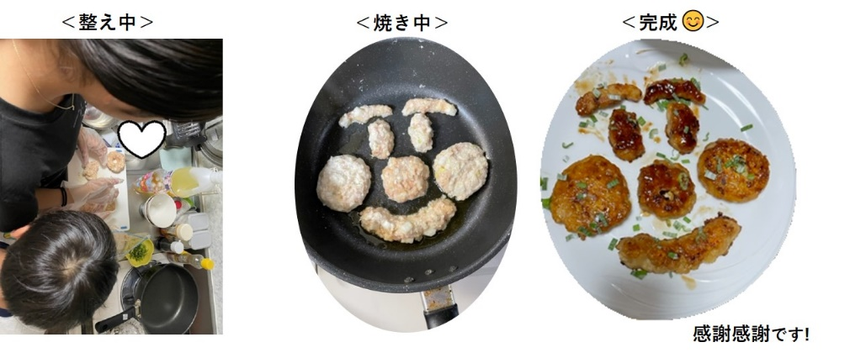

-------------------------------------------------------------------------------------------

社内備蓄品調査無事終了しました。
担当者及び各事業所責任者の皆様、ご協力本当にありがとうございました。

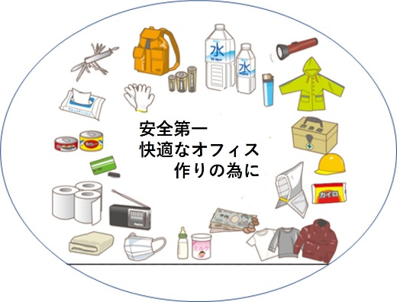
これから台風の季節が到来します。
昨今の東北の雨量と同じ雨が東京で降ったら…
いつ来るともわからない地震…
大きな地震が来たら…
なかなか収まらない感染症…
※自分や家族が感染症に感染してしまったら…

「備えあれば患いなし！」

総務課一同、職場と職員の安全・地域の安全を考え、少しでもより良い環境になるよう、いろいろ提案していきます。益々のご協力の程宜しくお願い致します。

感謝感謝です！

総務課一同より

